附件4

2023全国航空模型公开赛（宁波·咸祥站）

补充规则

一、纸飞机绕标竞速

（一）技术要求: 纸飞机外形三角翼飞行器，可操控两个舵面，模型动力电池标称电压不大于 11.1v，遥控无线电频率 2.4G。

（二）比赛场地: 两标杆距离 20 米，标杆高度 7 米左右，操纵线离标杆7米。（详见场地图）

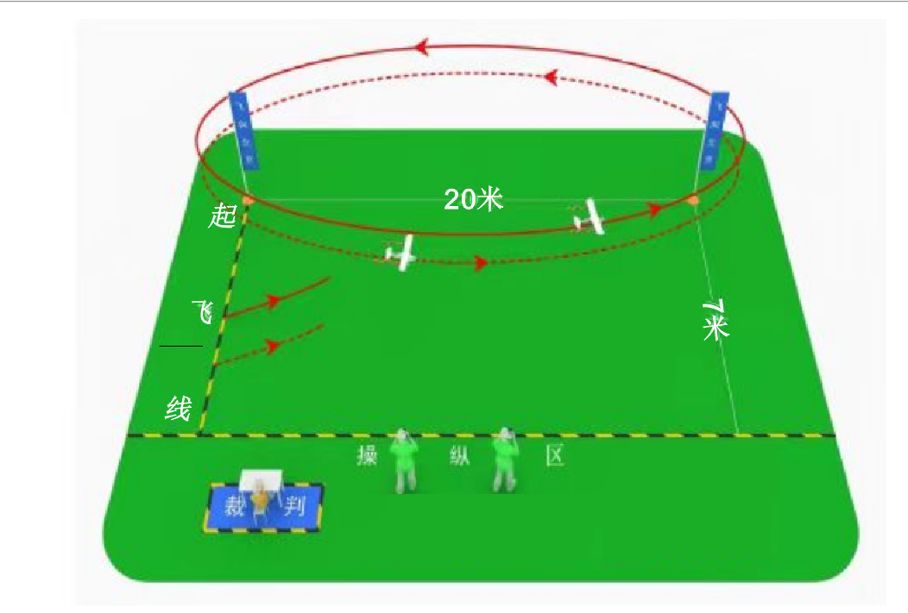

（三）比赛方法

1.模型起飞后选手需站到操纵线外操纵模型，以逆时针方向绕标杆飞行。

2.漏标可以原路返回补绕，未补绕者此圈不计为有效圈。

3.记录每名选手操纵模型围绕标杆完成有效飞行 10圈的时间，中途飞机着地视作比赛结束，之前成绩有效。

（四）成绩评定

1.每轮比赛以飞行有效圈数的时间作为该轮成绩，时间少者名次列前。

2.允许一位助手进场协助起飞，起飞后助手即离开场地，并不得协助运动员进行飞行操作。

3.比赛进行二轮，取最好一轮成绩决定名次，如成绩相同，则以另一轮成绩高者列前，如另一轮仍相同，则进行附加赛。

（五）判罚

1.模型按顺时针方向飞行 1 圈以上终止比赛。

2.每轮比赛飞行有效时间 4 分钟，超时终止比赛。

3.模型飞过起飞线开始计时，有效时间内最后一圈过终点线（起飞线）停止计时。

4.助手过起飞线后投放模型飞机本圈无效。

5.模型飞越安全线本轮成绩取消。

二、初级橡筋动力飞机（P1B-0 A/B)

**（一）A组规则**

1.技术要求：机身木制，长度400毫米；机翼木制，翼展400毫米，上反角支架用塑料件；螺旋桨直径200毫米；模型几何尺寸允许5%以内误差。最小飞行重量16克，动力橡筋重量不大于2克，国产、进口不限。

2.比赛进行二轮，每轮使用1架。

3.模型出手即为正式飞行。

4.每轮最大测定时间为60秒，第一轮满分第二轮为无限计时。取二轮成绩之和决定名次。

**（二）B组规则**

1.技术要求：机身木制，长度280毫米；机翼泡沫材料，翼展310毫米；螺旋桨直径120毫米；模型几何尺寸允许5%以内误差。动力橡筋重量不大于2克，国产、进口不限。

2.比赛进行二轮，每轮使用1架。

3.模型出手即为正式飞行。

4.每轮最大测定时间为60秒，第一轮满分第二轮为无限计时。取二轮成绩之和决定名次，如成绩相同，则以其中一轮成绩高者列前，如仍相同，则进行附加赛。

5.允许1名运动员助手入场协助运动员，但不得绕橡筋。